وظيفة المنطق الضبابي

نظام ضبابي لتقييم جودة الكود البرمجي

إعداد الطالب محمد شاكر اللحام

**فكرة الورقة البحثية:**

تتعامل صيانة البرامج بشكل أساسي مع فهم أجزاء الكود وتغييرها.

غالبًا ما يعيق الفهم الكود المكتوب بدون توثيق مناسب وأسلوب برمجة سيئ يتم التعبير عنه بما يسمى أنماط الرائحة الكريهة.

تصف هذه الورقة نهج تقييم الكود على أساس نظام التفكير الضبابي. ناتج النموذج الموصوف هو تقدير لجودة الكود المكتوب لفئة معينة وفقًا لمعاملات إدخال معينة. يتم تمثيل جميع قيم المدخلات في مصطلح توابع العضوية بين عالم محدد. يوفر النموذج للمطورين إمكانية تحديد الجودة الشاملة لصف معين(Class) .

**متغيرات النموذج:**

* الكود المكرر: تفترض الكود المكرر أن الكود نفسه مكتوب في أكثر من مكان ، لذا من المهم إيجاد طريقة أفضل لتنفيذ وظيفة الكود دون تكرار الكود المكتوب. أبسط مشكلة في تكرار الكود هي حدوث نفس التعبير بطريقتين تشكلان جزءًا من نفس الصف. الأكثر تعقيدًا هو اكتشاف الكود المكرر في معناه والنتيجة المحققة.

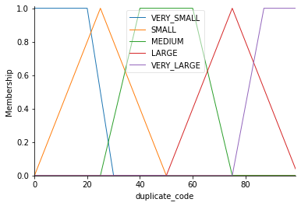

* التوابع الطويلة: بحيث يصعب فهمها أو تغييرها أو توسيعها. من الأفضل فهم البرامج الموجهة للكائنات إذا تم استخدام طرق قصيرة فقط.

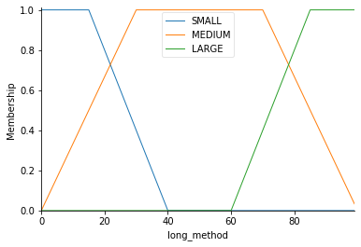

* تشير قائمة المعاملات الطويلة إلى أن التابع فيه عدد كبير جدًا من المعاملات ، مما يجعل من الصعب فهمه ، حيث يتم تمرير كل شيء تقريبًا كمعامل. لا تجعل الكائنات من الضروري تمرير كل معامل إلى طريقة ، فقط القيم حقًا اللازمة للعملية.

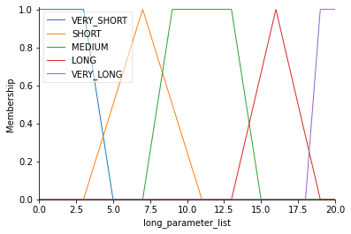

* حقل مؤقت - متغير عضو في الصف يستخدم فقط بشكل عرضي ويعتبر زائداً عن الحاجة لتخصيص الموارد لهذا العضو. غالبًا ما يكون الحقل المؤقت عبارة عن متغير يتم وضعه في نطاق الصف بدلاً من نطاق التابع ، وبالتالي ينتهك مبدأ إخفاء المعلومات.

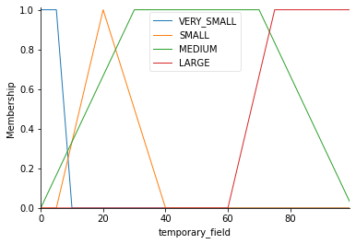

* التعقيد هو مقياس قائم على عدد صحيح يمثل بشكل مناسب تعقيد الطريقة. نظرًا لأن كائنات تقييمنا عبارة عن صفوف ، فمن المهم تحديد تعقيد الصف في مصطلح تعقيد الطريقة. التعقيد هو مقياس لعدد المسارات المستقلة خطيًا لوحدة البرنامج. يوفر هذا المقياس رقمًا ترتيبيًا واحدًا يمكن مقارنته بتعقيد البرامج الأخرى.

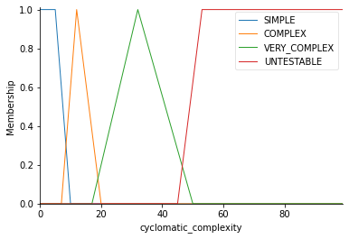

* الجودة الشاملة لرمز الصف:

